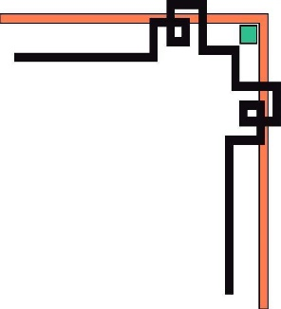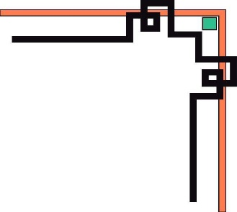

**BỘ GIÁO DỤC VÀ ĐÀO TẠO**

**ĐẠI HỌC DUY TÂN**

**KHOA CÔNG NGHỆ THÔNG TIN**

Tt (13)



**KHÓA LUẬN TỐT NGHIỆP**

**ĐỀ TÀI:**

**XÂY DỰNG WEBSITE ĐẶT TOUR DU LỊCH TÍCH HỢP AI TƯ VẤN LỊCH TRÌNH CHO KHÁCH HÀNG**



|  |  |
| --- | --- |
| **GIẢNG VIÊN HƯỚNG DẪN:** | TS.TRƯƠNG TIẾN VŨ |
| **SINH VIÊN THỰC HIỆN:** |  |

|  |  |  |
| --- | --- | --- |
| 01. | PHAN VĂN THANH | 2685 |
| 02. | NGUYỄN MINH TIỀN PHONG | 3914 |
| 03. | ĐẶNG HỮU QUANG HUY | 2636 |
| 04. | NGUYỄN SỶ KHẢI | 3831 |
| 05. | PHẠM THỊ THANH THÚY | 4438 |

*Đà Nẵng, Ngày 23, tháng 05 năm 2025*

**LỜI CẢM ƠN**

Trước hết, chúng em xin gửi lời cảm ơn chân thành nhất đến quý thầy cô trường Đại học Duy Tân nói chung, và đặc biệt là các thầy cô thuộc Khoa Công nghệ Thông tin – Bộ môn Công nghệ Phần mềm nói riêng, đã tận tình giảng dạy, truyền đạt cho chúng em những kiến thức chuyên môn quý báu cùng kinh nghiệm thực tiễn trong suốt quá trình học tập tại trường.

Đặc biệt, chúng em xin bày tỏ lòng biết ơn sâu sắc đến thầy Trương Tiến Vũ – người đã tận tâm hướng dẫn, đồng hành, hỗ trợ và chỉ bảo chúng em trong suốt quá trình thực hiện đồ án tốt nghiệp. Trong thời gian làm việc với thầy, chúng em không chỉ tiếp thu thêm nhiều kiến thức hữu ích, mà còn học hỏi được tinh thần làm việc nghiêm túc, thái độ chuyên nghiệp và sự tận tâm trong công việc – những điều vô cùng quý giá cho hành trình học tập và phát triển nghề nghiệp sau này.

Mặc dù đã nỗ lực hết mình, nhưng do thời gian và năng lực còn hạn chế, đồ án chắc chắn vẫn còn những thiếu sót. Chúng em rất mong nhận được sự góp ý, chỉ dẫn từ quý thầy cô để có thể hoàn thiện hơn trong tương lai.

Đà Nẵng, ngày 15 tháng 05 năm 2025

Đại diện nhóm

Phạm Thị Thanh Thúy

LỜI CAM ĐOAN

Tôi xin cam đoan :

1. Những nội dung trong luận văn này là do tôi thực hiện dưới sự hướng dẫn trực tiếp của thầy Trương Tiến Vũ.
2. Mọi tham khảo dùng trong luận văn đều được trích dẫn rõ ràng và trung thực tên tác giả, tên công trình, thời gian, địa điểm công bố.
3. Mọi sao chép không hợp lệ, vi phạm quy chế đào tạo, hay gian trá,  
   tôi xin chịu hoàn toàn trách nhiệm.

Đà Nẵng, ngày 15 tháng 05 năm 2025.

Nhóm sinh viên thực hiện

1 Phan Văn Thanh

2 Nguyễn Minh Tiền Phong

3 Đặng Hữu Quang Huy

4 Nguyễn Sỷ Khải

5 Phạm Thị Thanh Thúy